Andrés Villota Camacho

sensor 18ds20

Enunciado:

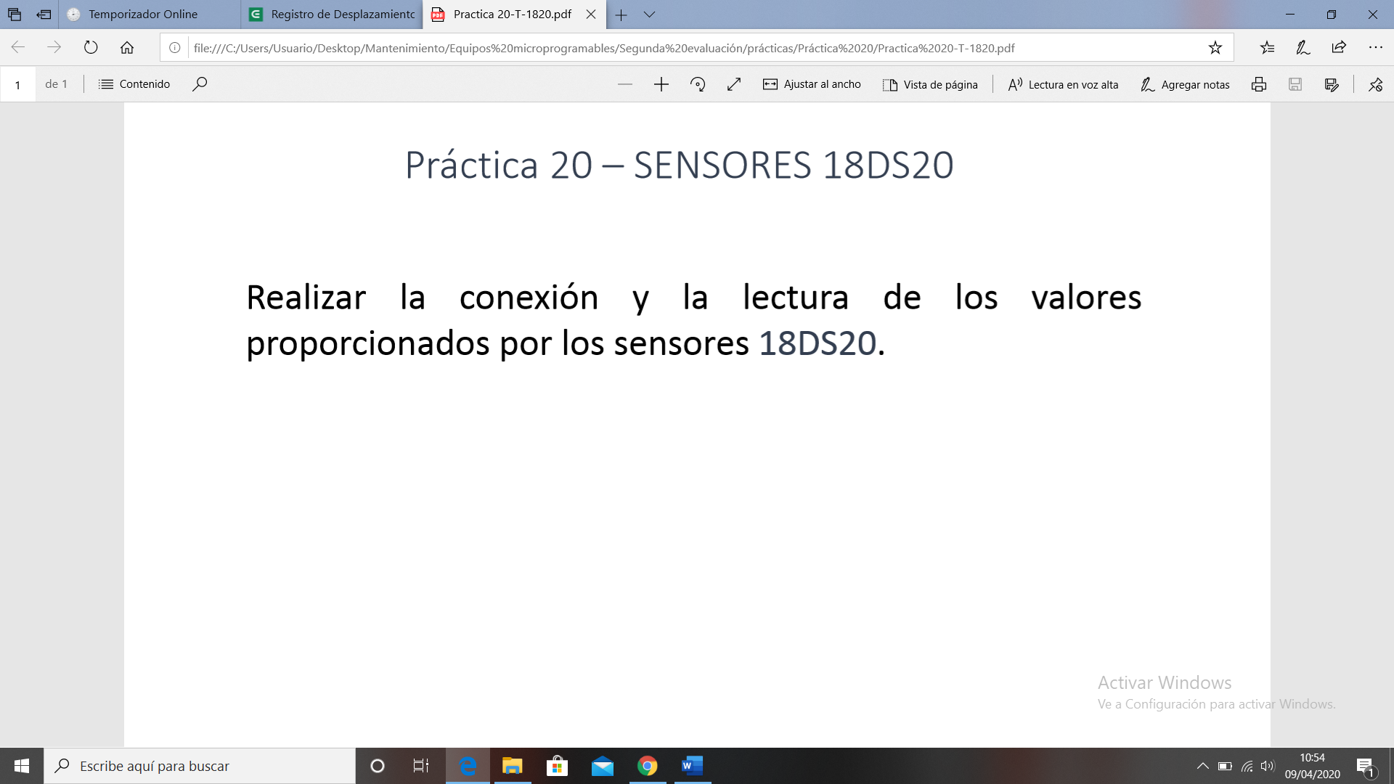

Breve explicación:

En esta ocasión, al tener dos sensores, es igual que con la práctica anterior pero asignándole la dirección de cada sensor para que pueda distinguirlos.